Národní soutěž muzeí Gloria musaealis 2026
Přihláška do soutěže – II. část
Průvodní dokumentace soutěžního projektu

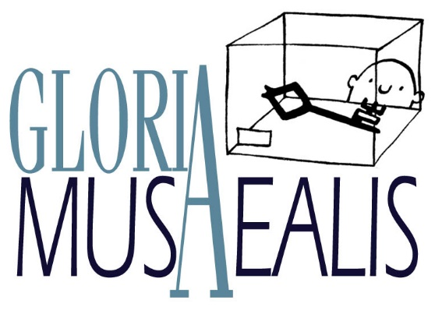 | Číslo soutěžního projektu:  /2026  (vyplňuje sekretariát soutěže)
 | Soutěžní kategorie
 | I. Muzejní výstava roku
Předmět soutěže:
Název soutěžního projektu (vč. anglické verze názvu):

Povinné přílohy:
Rozbor výstavy se zdůvodněním přihlášky do soutěže (max. 1800 znaků):

Realizace výstavy:
Jméno/a autora/ů scénáře výstavy:
Název právnické osoby, která výstavu realizovala (pokud se liší od účastníka soutěže):
Jména fyzických osob, které výstavu realizovaly (pokud nejsou zaměstnanci muzea):

Doba trvání výstavy:
Datum začátku: | Datum konce:

Otevírací doba výstavy:
Měsíce: | Dny v týdnu: | Hodiny v týdnu:

Garant soutěžního projektu (uveďte přímý kontakt):
Jméno a příjmení: | Telefon  (ve formátu +420 123 456 789): | E-mail:

Obrazová dokumentace projektu:
Popisky fotografií  (min. 10 barevných fotografií, velikost min. 500 kB, rozlišení 300 dpi,  v digitální formě, na elektronickém médiu nebo poslat přes úschovnu): |  |  | Název souboru:
1.
2.
3.
4.
5.
6.
7.
8.
9.
10.
Videozáznam v délce min.  (max. v délce 10 min., formát .avi, .mp4, na elektronickém médiu nebo poslat přes úschovnu) |  | Elektronická verze textové dokumentace  (včetně přihlášky)

Nepovinné přílohy:

Výtvarné pojetí výstavy:
Jméno/a autora/ů architektonického řešení:
Jméno/a autora/ů scénografického řešení:
Jméno/a autora/ů výtvarného řešení:

Ostatní dokumentace projektu:
Soupis doprovodných materiálů k výstavě (pokud byly vydány a jsou součástí průvodní dokumentace):
Popis doprovodných akcí k výstavě (pokud byly uspořádány, max. 900 znaků):
Fotodokumentace k doprovodným akcím (max. 10 fotografií):
Popisky fotografií  (max. 10 barevných fotografií, velikost min. 500 kB, rozlišení 300 dpi, v digitální formě, na elektronickém médiu nebo poslat přes úschovnu): |  |  |  | Název souboru:
1.
2.
3.
4.
5.
6.
7.
8.
9.
10.
Soupis zpráv o výstavě ze sdělovacích prostředků (jsou-li jejich kopie součástí průvodní dokumentace):
Dle Vašeho uvážení přiložte i další podklady, umožňující hodnocení soutěžního projektu.
Za účastníka soutěže předal: |  |  | Za sekretariát soutěže převzal:

